2.4 Metodologia

Projeto foi realizado dentro do contexto de desenvolvimento de um serviço web para presença digital, de uma pequena empresa, com poucos recursos, e pequeno tamanho, no qual o investimento em um site seria difícil
As informações iniciais foram primeiramente coletadas a partir de pesquisas na internet, procuramos fóruns e sites sobre pequenos negócios, e sobre as dificuldades de pequenas empresas em relação a questão da presença digital. Depois realizamos uma entrevista com o dono da marca perdido.co, marca de roupa com apenas 7 produtos disponíveis no momento, que utiliza apenas o instagram para venda e divulgação da marca.
Para desenvolver o site da marca perdido.co, além de utilizar a bibliografia da disciplina desenvolvimento web, entramos em sites de grandes marcas de roupa internacional e nacional, como H&M e Hering, e estudamos como sites de marcas de roupa são produzidas. A partir disso estudamos como usar HTML e CSS, então acabamos experimentando diferentes estilos CSS para ver qual ficaria melhor para o site.
A solução se trata de um site desenvolvido a partir de um código HTML, que utiliza também CSS, quando você executa um código HTML, ele abre uma aba no seu navegador web padrão, e abre o site que foi desenvolvido no seu código. Desta forma houve diversos testes da solução, a cada teste vimos como ficava a aparência do site, e partir de diversas melhorias chegamos em uma versão que consideramos adequada, e apresentamos para Pedro Lodeiro dono da marca perdido.co.
O dono da marca ficou feliz com o resultado, achou muito bonito e agradável o layout do site, achou fácil de utilizar e que apresentou bem as peças de roupa da marca, e gostou principalmente da foto de background do site, de uma modelo da marca.
Pedro Lodeiro, dono da marca, no fim teve algumas ideias e melhorias para o site, como ao invés de cada bloco(card dentro da linguagem de desenvolvimento web) mostrando cada peça de roupa ter apenas duas imagens, ter apenas uma janela de imagem, com a opção de clicar em uma seta para direita ou outra para esquerda, e então mudar a imagem da roupa, mostrando o lado da frente e de trás, e ainda mostrar a roupa com diferentes modelos da marca utilizando a peça de roupa, e por ultimo Pedro sugeriu fazer uma página inicial estilizada, com fotos dos modelos da marca, com a opção de ir para a página que desenvolvemos onde mostra cada peça e o preço.

2.5 Resultados preliminares: solução inicial

A partir da primeira quinzena, fizemos a análise de diversas páginas webs de venda de roupas online, para ter como base para o desenvolvimento de nossa página. Já na quinzena 2, após definir o nosso tema, de formular uma página web para a marca perdido.co, começamos a desenvolver nosso código HTML e CSS, começando a estudar sobre estas linguagens, e primeiramente criar uma primeira página só abrindo uma página escrito qualquer texto.
Depois usamos a bibliografia de diversas disciplinas do nosso curso de ciências de dados da UNIVESP, e principalmente da disciplina desenvolvimento web, para estudar, e a partir disso fomos desenvolvendo o site, por pequenas etapas.
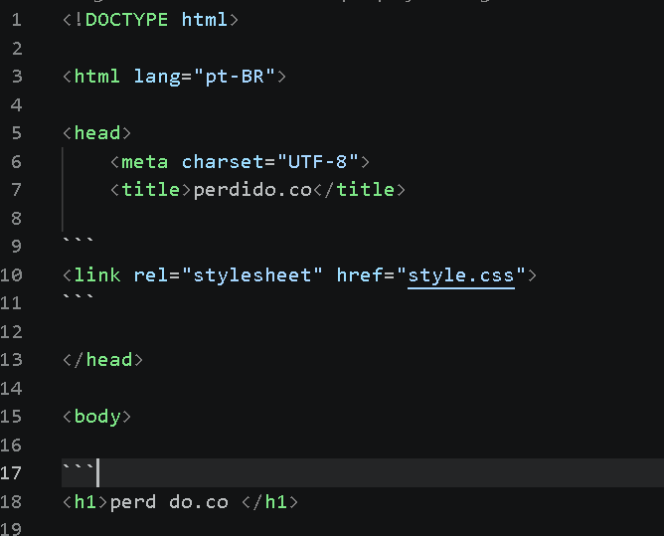
Nesta etapa inicial do desenvolvimento do nosso site, estabelecemos a estrutura básica da página utilizando HTML. Começamos definindo o tipo de documento e o idioma (português do Brasil), garantindo que o navegador interprete corretamente o conteúdo. No cabeçalho (head), inserimos as configurações essenciais, como a codificação de caracteres UTF-8, que permite o uso de acentos, e o título da página, que aparece na aba do navegador. Além disso, conectamos o arquivo de estilos (style.css), responsável por toda a parte visual do site, como cores, layout e formatação dos elementos.
Já no corpo (body), iniciamos a construção do conteúdo visível ao usuário, começando com um título principal (h1), que representa a identidade da marca "perdido.co". Essa etapa é fundamental porque define a base sobre a qual todo o restante do site será construído, separando corretamente estrutura (HTML) e estilo (CSS). A partir daqui o projeto pode evoluir com a adição de produtos, interações e funcionalidades mais avançadas.
Nesta etapa seguinte do desenvolvimento, estruturamos a apresentação dos produtos dentro da página, organizando-os de forma visual e intuitiva para o usuário. Para isso, utilizamos uma div principal com a classe container, que funciona como um agrupador de todos os produtos exibidos no site, permitindo controlar o layout geral por meio do CSS.
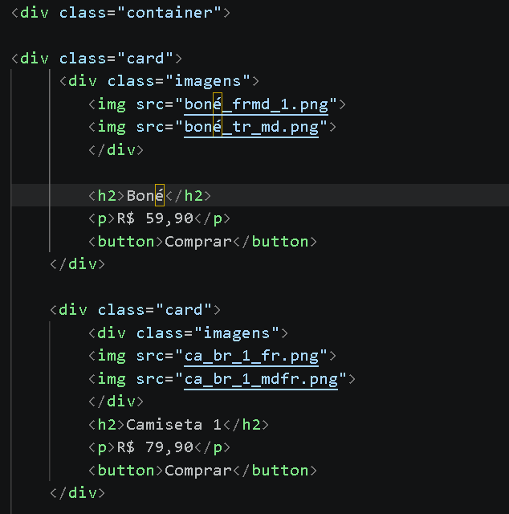
Dentro desse container, criamos uma div com a classe card, que representa individualmente cada produto. Essa estrutura em formato de “card” é bastante utilizada em interfaces modernas, pois facilita a organização das informações e melhora a experiência visual. No interior do card, adicionamos uma div chamada imagens, responsável por agrupar duas imagens do mesmo produto — neste caso, permitindo mostrar diferentes ângulos ou variações (como frente e verso), posicionadas lado a lado.
Abaixo das imagens, inserimos as informações principais do produto: o nome (h2), o preço (p) e um botão de ação (button) com a opção de compra. Essa organização segue uma hierarquia clara de informação, facilitando a leitura e a interação do usuário. Essa etapa é importante porque define o padrão visual dos produtos, permitindo replicar facilmente novos itens no catálogo apenas duplicando essa estrutura, mantendo consistência e escalabilidade no desenvolvimento do site.
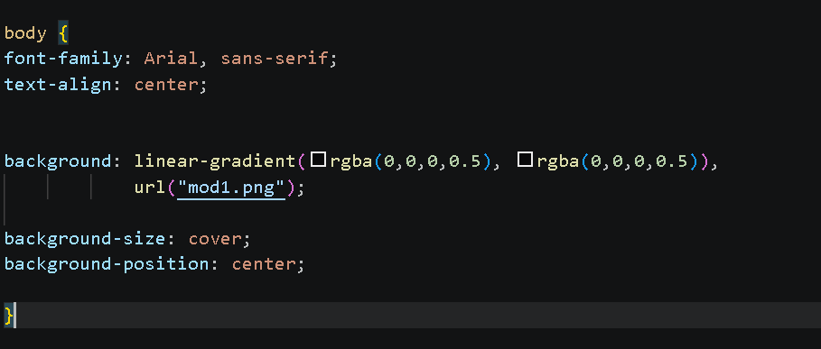
Nesta etapa do desenvolvimento, definimos a aparência visual geral da página por meio do CSS aplicado ao elemento body, que representa toda a área visível do site. Inicialmente, configuramos a fonte padrão como Arial (ou uma alternativa sem serifa), garantindo uma leitura limpa e moderna para o usuário. Também centralizamos o conteúdo com text-align: center, o que contribui para uma apresentação mais organizada dos elementos na tela.
Além disso, implementamos um plano de fundo personalizado utilizando uma combinação de imagem e sobreposição de cor. Utilizamos a função linear-gradient com uma transparência escura para criar um efeito de escurecimento sobre a imagem de fundo (mod1.png). Isso é importante para melhorar o contraste e destacar os elementos que ficam na frente, como os cards de produtos.
Então ajustamos o comportamento da imagem de fundo com background-size: cover, fazendo com que ela ocupe toda a tela independentemente do tamanho do dispositivo, e background-position: center, garantindo que a imagem permaneça centralizada. Essa etapa é fundamental para estabelecer a identidade visual do site, criando um ambiente mais profissional e agradável para o usuário.
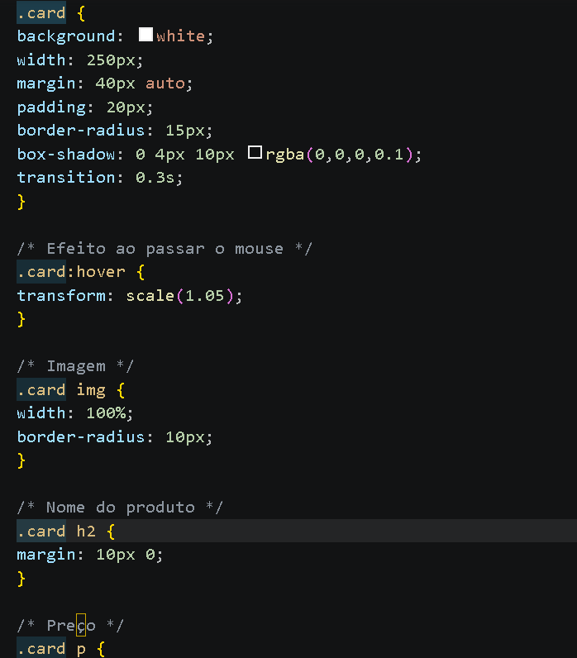
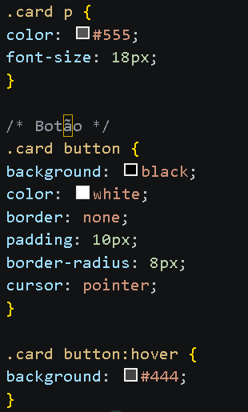
Nesta etapa do desenvolvimento, definimos a estilização dos elementos que compõem cada produto, utilizando CSS para transformar a estrutura em um layout visual mais moderno e atrativo. Inicialmente, configuramos a classe .card, responsável por representar cada produto individualmente. Nela, aplicamos um fundo branco, definimos uma largura fixa e adicionamos espaçamento interno (padding) e externo (margin), além de bordas arredondadas (border-radius) e sombra (box-shadow), criando o efeito de “cartão” destacado sobre o fundo da página. Também incluímos uma transição suave (transition), que prepara o elemento para animações.
Em seguida, implementamos um efeito de interação com o usuário através do seletor .card:hover, que aumenta levemente o tamanho do card ao passar o mouse (transform: scale(1.05)), tornando a interface mais dinâmica e responsiva.
Na estilização das imagens (.card img), definimos que elas ocupam toda a largura do card (width: 100%) e mantêm bordas arredondadas, garantindo consistência visual com o restante do elemento. Para o nome do produto (.card h2), ajustamos as margens, criando um espaçamento adequado entre os elementos. Já o preço (.card p) foi configurado com uma cor mais suave e tamanho de fonte específico, diferenciando-o visualmente do título.
Estilizamos o botão de compra (.card button), definindo um fundo escuro, texto claro, ausência de borda e cantos arredondados, além de um cursor interativo. Também adicionamos um efeito ao passar o mouse (.card button:hover), alterando levemente a cor de fundo, reforçando a interatividade. Essa etapa é essencial para transformar a estrutura básica em uma interface visualmente agradável, organizada e com melhor experiência para o usuário.
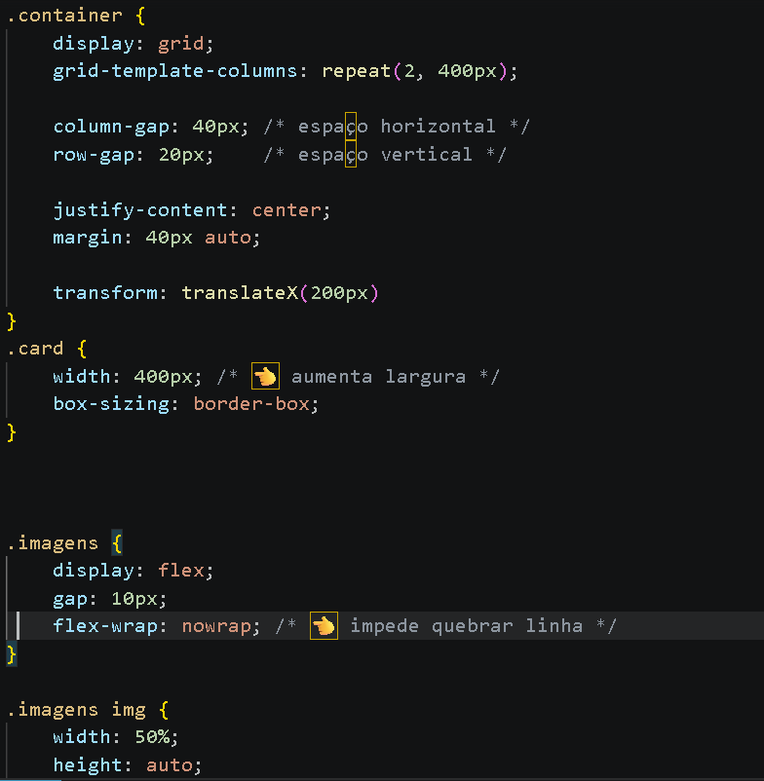
Nesta etapa do desenvolvimento, organizamos a disposição dos produtos na página e aprimoramos a estrutura visual dos cards, utilizando conceitos mais avançados de layout com CSS. Inicialmente, configuramos a classe .container com display: grid, permitindo distribuir os produtos em uma grade organizada. Definimos duas colunas fixas com grid-template-columns: repeat(2, 400px), garantindo que os cards sejam exibidos lado a lado de forma consistente.
Também ajustamos os espaçamentos entre os elementos utilizando column-gap e row-gap, criando distâncias equilibradas tanto na horizontal quanto na vertical. Para centralizar o conjunto de produtos na página, utilizamos justify-content: center junto com margin: auto. Além disso, aplicamos transform: translateX(200px) para deslocar visualmente o conjunto de cards um pouco para a direita, ajustando melhor o posicionamento na tela.
Em seguida, atualizamos a largura dos cards (.card) para 400px e utilizamos box-sizing: border-box, garantindo que o tamanho total do elemento permaneça consistente mesmo com padding e bordas. Essa mudança foi importante para acomodar melhor múltiplas imagens dentro do mesmo card.
Por fim, configuramos a classe .imagens com display: flex, permitindo que duas imagens do mesmo produto sejam exibidas lado a lado. O uso de flex-wrap: nowrap impede que as imagens quebrem para a linha de baixo, enquanto o gap adiciona um pequeno espaçamento entre elas. Já em .imagens img, definimos que cada imagem ocupa 50% da largura do container, garantindo um layout equilibrado e proporcional. Essa etapa foi essencial para melhorar a apresentação visual dos produtos, tornando o layout mais organizado, moderno e funcional.
